好用又不贵 38条生活必备小常识
2013-10-23 上海华维节水灌溉 上海华维
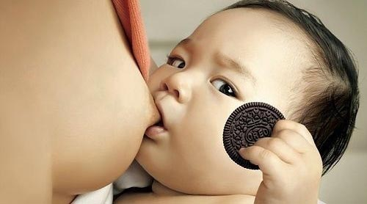
1、酒精的妙用：家里常备一瓶医用75度酒精（大药店买大瓶酒精比在超市药店便宜2倍），装在空的喷瓶里。
电脑键盘、屏幕脏了，喷一下，轻轻一擦，又干净又能消毒。家里门把手、垃圾桶、切菜板、电灯开关、手机，隐性眼镜盒，也经常喷一下，这几个地方看不见的细菌很多。
鞋子内部经常喷一下，杀菌，酒精挥发很快，不用担心潮湿，但是别喷外面的漆皮哦。
有洁癖的人觉得蹲式马桶卫生，但是蹲式马桶容易导致脱肛、痔疮，老年人还容易滑到、腿麻。在坐式马桶旁边放一小瓶医用酒精喷瓶，每次喷一下就安了。
酒精还可以洗掉衣服上沾的圆珠笔迹，不过如果是彩色衣物，先把酒精稀释下，再在角落试验下是否退色。
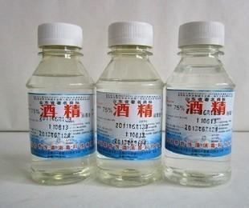

2、脱脂棉：出去玩或旅游，到大药店买点脱脂棉，自己剪成小球，浸上酒精，装入空药瓶，方便携带。吃饭的时候拿出一个小球擦擦手，小饭馆的茶杯也擦擦，比用水洗还干净。家里微波炉、冰箱、烤箱、电饭锅内沿脏了，拿酒精小球擦一下，比用洗涤剂环保，还不用过水。
医用脱脂棉自己还可以剪成小块当化妆棉，非常好用滴。药店的医用纱布也很好，用IC卡买回家剪成小块，比美容店的洗脸纱布好，便宜还卫生，我不喜欢用毛巾，容易滋生细菌，纱布用几天一扔。
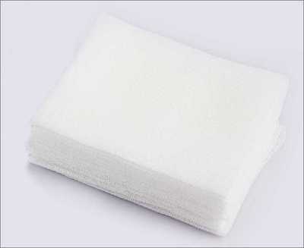

3、“84消毒液”：家里常备84消毒液，不用买名牌的，最便宜的就好。每个月月底，兑上一盆“84消毒液”，先泡家里牙刷（科学家说为了卫生牙刷要三月一换），然后捞出牙刷泡筷子（科学家们说筷子们也要三月一换）、然后捞出筷子泡厨房刷碗的海绵。质量好的海绵三块多钱1块，但是用不了多久就臭了，泡完以后那是焕然一新，然后捞出海绵泡抹布。然后把水倒墩布桶里泡墩布，墩布泡够了再把水倒垃圾桶里，泡泡垃圾桶。争取做到花1块钱把家里能消毒的都消毒了，女性们用的粉扑最好时常消毒，脸上很多油和细菌滴。
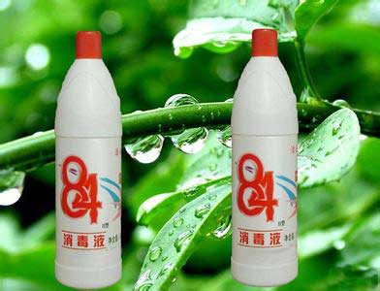

4、过期的护肤品：每个女生都有一两样用不完的护肤品，扔掉又可惜，可以用来擦皮鞋、皮包、皮沙发，效果很赞。如果鞋很脏，先用洗面奶擦，再用润肤乳。
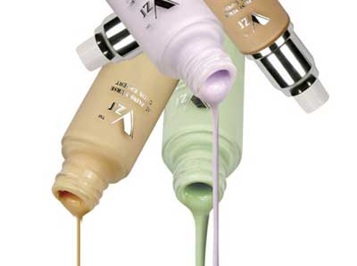

5、洗衣液：家里常备1瓶洗衣液（我个人喜欢蓝月亮的深层洗衣液，难得有国货做得比进口的还好）。洗衣液是微弱酸~中性，手洗内衣小件不伤手，即使残留一点在衣服上也不伤皮肤，要是用洗衣粉洗，我每次清洗N遍还心理上觉得有残留。另外我国北方水质硬，用碱性洗衣粉或肥皂，和水中的啥啥物质（我忘记具体名称了，反正就是啥啥）产生反应，容易使衣服不再鲜艳。
夏天的薄衣服和比较贵的衣服，用洗衣液泡20分钟，几乎不用怎么揉搓，就干净了。否则攒一周才洗，汗渍很容易让衣领发黄。
洗做卫生的抹布我也喜欢用洗衣液，不用带手套。洗衣液比同重量的洗衣粉贵三倍，但是用量是洗衣粉的三分之一，所以算账下来还是合算。另外嗅觉系的同学会喜欢洗衣液，洗完的衣服很芳香。
洗衣机容易造成衣物交叉感染，其实不管洗衣液、洗衣皂还是洗衣粉，都有很强大的杀菌作用，只要浸泡30分钟就可以杀死衣物上99.9%的细菌，不必买很贵的滴露。但是不要浸泡2小时以上，否则衣物容易变形，洗衣粉还会残留在衣物内部，刺激皮肤。
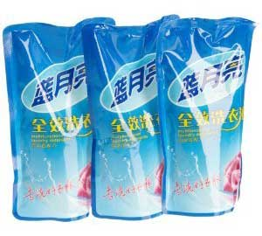
6、地板清洁剂：拖地使用地板清洁剂不仅消毒，还不留水痕，让木地板和瓷砖非常亮。（我个人也偏爱蓝月亮的）。1瓶二十多块钱，可以用1年。
每次拖地的时候准备两个桶，一个桶倒入深约3寸的水，加入一小点地板清洁剂，另外一个桶装满清水。墩布脏了，先在满水桶里投，然后在装清洁剂的桶里投。清水桶可以经常换水，清洁剂桶不用换。这样本来只能用1个月的清洁剂，就可以用1年多了。
擦家具的时候用地板清洁剂，家具擦完很亮，还对木制、藤制家具有保护作用。
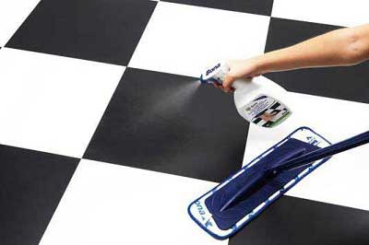

7、补钙：电视里各种补钙用品都快把人轰爆了，实际上最实惠好吸收的补钙品是虾皮。
虾皮别名“钙库”，1勺虾皮的钙含量相当于4杯牛奶，“钙库”不是白叫的。虾皮里还富含海洋矿物质，超赞。1斤虾皮够全家补1年钙了，花费才10元钱，多合算涅。
食用方法很简单，做菜做汤的时候扔一小撮进去就好啦，没技术含量。（PS：如果有以下症状，你已经很缺钙了——睡觉落枕，以及冬天偶尔脚抽筋。）
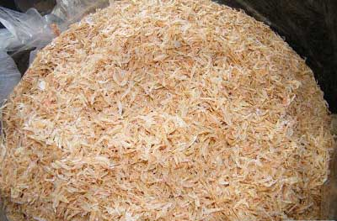

8、补铁：家里常备一铁锅。铁锅已经被联合国认证是最好的炒菜锅，具有良好补血效果，尤其女性一过20岁，脸蛋上和嘴唇上的血色就开始消退，主要贫血。铁锅也没啥技术含量，在菜市场买个二三十块钱的就好啦，农村铁匠都能做出很好的铁锅。
据说厚一点的锅受热均匀，但我的经验是油少了啥锅都糊（电视里很厚很贵的锅我买过，很快就糊了），轻一点的锅用起来还轻松。
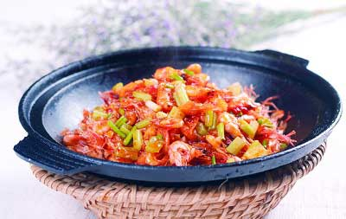

9、补蛋白质：我表妹每月花几百块吃安利的蛋白质粉，冤孽呐。其实最好的蛋白质来源是鸡蛋清，几乎是纯蛋白（高达98%），而且是优质蛋白质（鸡蛋清里含6种主要蛋白质）。
推荐一种比较好吃的吃法：鸡蛋煮熟了，剥出鸡蛋白，小碟子里倒上酱油、醋、味精、香油的调料，沾着吃。茶鸡蛋最好少吃，是碱性食品。最后一句，蛋白质虽好不过也不要过量吃，什么东西都过犹不及，蛋白质摄取过多，人也会中毒哦，正常人完全可以通过吃肉获得足够蛋白质，除非手术后病人、产妇、老年人、素食者、消化不良者，才有必要补充。
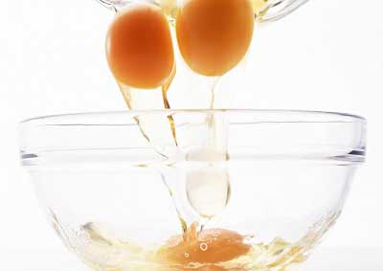
10、教你吃鱼：常吃鱼是好的，但是现在什么鱼安全呢？带鱼。带鱼是肉食性鱼类，肉质鲜美，带鱼生活在中深海（所以污染少），无法人工饲养（所以吃不到避孕药），带鱼出水就会在大气压力下死去，深海捕鱼船都带冷冻仓，所以二次污染变质也少。
带鱼的脂肪含量很高（深海鱼的脂肪含量都高，因为水底冷），但是不用担心，这个是真正的“深海鱼油”，一周吃两次带鱼比买那些很贵又不知道质量如何的鱼油好多了。ps,带鱼身上的白色粘液是无味无腥的，加工的时候不要洗掉，那个东东是卵磷脂，灰常补脑。
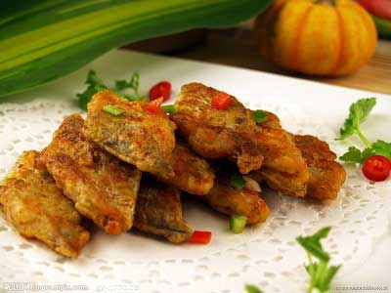

11、去除体内重金属：现在食品上的化学残留物和重金属太多，导致人越来越容易得癌。
南瓜是很好的体内清洁剂，可以去除人体内化学有害物和重金属，建议大家每周吃一次，或切片炒，或切小块和米饭一块煮，都很好吃。南瓜还富含胡罗卜素，对眼睛很好，家里有小朋友不爱吃胡萝卜的，多哄他吃南瓜也一样。20、南瓜籽不要扔，洗一下晒干，当零食吃了（生熟都可以），可以很有效的驱虫。很多有宠物（小猫、小狗、小鸟、兔子、乌龟类）的人也可以把南瓜籽捣碎给宠物吃用以驱虫，安全有效还便宜。
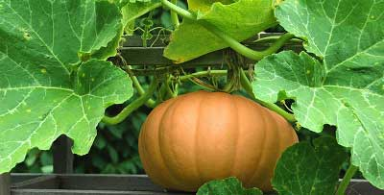
12、吃鸡要分人分时候：鸡肉是热性的，感冒或者做手术最好不要喝。尤其癌症病人不要喝鸡汤，鸡皮肤上的淋巴含有很多细菌，容易感染人，诱发癌症（不是吓人，我真的亲眼见过一个做了手术5年后的癌症病人，做了体检没问题---癌症病人的体检每三年、五年是个关口，过了这两个关口，基本就不会复发了——他老婆为了庆祝，给他煲了1锅老母鸡汤，半年后......）
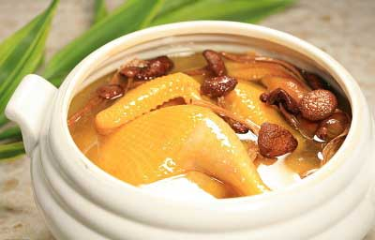
13、还是要吃豆腐：豆腐很有营养，但是越嫩的豆腐，里面的营养成分越少，水豆腐和日本豆腐几乎已经不是豆腐了。为了营养，最好买老豆腐。
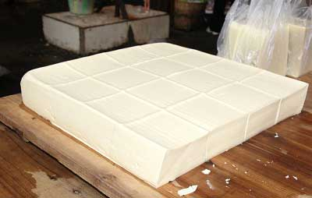

14、好菜花：很多外科手术医生不吃菜花，因为菜花的形状和癌变部位太像了，但是恰恰菜花是蔬菜里最防癌的。市场上菜花有两种：白色的和绿色的，其实它们都是十字科的植物，营养成分相差无几，当然如果你就愿意买贵的......
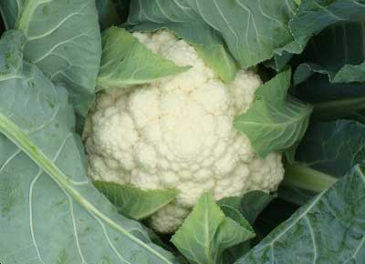

15、别再鄙视黑木耳了：黑色蔬菜有预防白血病、癌症的作用，（现在癌症是人类的头号杀手，每个家庭都要防癌为己任啊），常见黑色蔬菜包括：黑木耳、黑芝麻、海带、茄子（要连皮吃）。
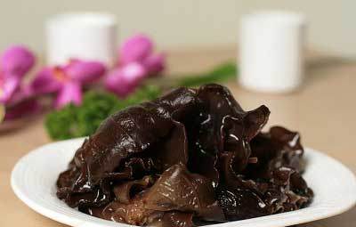
16、关于免疫力：说一千道一万，提高自身免疫力最重要，木瓜是最好的提高人体免疫力的食物。木瓜还去火，南方女生夏天多吃。现在北方城市的木瓜也不贵了，两三块钱1斤，到水果批发市场买一箱（依次从熟到生的）回家可以吃10天。（我半强制性让我老爹吃木瓜，他一说贵，我跟他说：您算一下，几十万的医疗费和几百块的水果费哪个合算？）
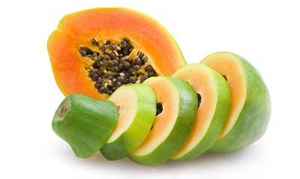
17、护肤：其实那些很贵的几百上千的护肤品，成份和便宜护肤品的差别小于0、5%。护肤主要的五点：避免紫外线照射、做好脸部清洁，做好保湿，多喝水。
18、每次更换厨房抽油烟机的小油碗，手上套个菜市场的小塑料袋，就不担心弄脏手了。
19、垃圾桶和烟灰缸之类的东西，清洗起来太脏了，一个好方法是：手上套个小塑料袋，拿一小团润湿的厕纸在上面一擦，ok，就好了。酒店里清洗烟灰缸之类的物品就是这样的，不用水，用湿纸擦一下。
20、用锅有讲究：我爹以前用不粘锅，一年用坏一个，后来我发现他是炒完菜直接就用冷水洗锅，热锅骤然遇冷，不沾涂层很快就坏了。如果放冷再洗，或者用湿纸擦，就算是六、七十块钱的不粘锅也可以用好几年。
电饭锅最好买400块以上的，以前我买100块钱一个的，那种锅的不粘涂层非常薄，几乎每年坏一个，后来买了个涂层厚的，几年没坏一点。不粘涂层的毒害性很大，所以买贵的好。
21、电热水壶：不管什么牌子的，一定买不锈钢的。塑料的，不管质量再好，年头久了都会老化。
22、焖烧锅：焖烧锅的原理就是保温／隔热，用来褒杂粮粥、炖牛肉、炖汤、卤味，都很好用，又节省煤气又不担心糊锅，是个好东东。
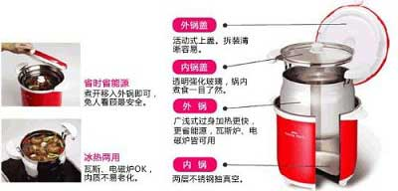
我的焖烧锅淘宝上买的，60块钱，用了好几年啦。另一个用途是，我喜欢吃贝类和炒螃蟹，这些东西我又不敢处理，而市场的人帮我剁好了，海鲜类死掉不在半小时内吃掉很容易坏掉。所以拎上焖烧锅去买，里面放一袋冰（小塑料袋装上水，系好，放冰箱冷冻层2小时），这样海鲜拿回家也很新鲜。

23、生姜有必要：女性和老年人容易手脚发寒，做菜的时候最好常放姜，但是很多人很讨厌吃菜的时候吃到姜（比如我家老公），捣碎混入就吃不出来了。
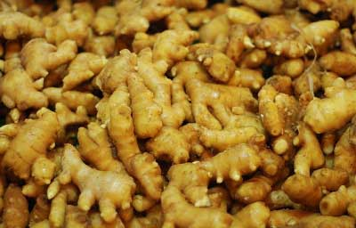
另外炒肉丝汤的时候放点姜末和蒜末，肉的味道会特别鲜。最好买石头的捣蒜罐，或者木头罐配石头捣子，小号罐或中号罐最好。PS：姜皮很有营养，最好不要去皮。生大蒜有防癌作用，但是要捣碎，放在空气里15分钟才有效。
24、切菜板：一定选择木头的，木头有天然杀菌作用。切过生肉的塑料菜板，即使彻底清洗了，残余细菌也会慢慢繁衍，而木菜板不会。同理，把仿象牙的塑料筷子换成木头的吧。
25、木棉拖把：非常容易清洗和拧干（一拉就好），拖地板也很好用，我用它替代了我爹用了多年的劳保用品店卖的麻布条儿拖把，那种把拖把真是死沉，我都拿不动，还容易发霉，要人天天晾。
26、破抹布：我老妈的爱好是用旧衣服做抹布，但是它们的吸水性和沾灰性都很差。淘宝上那些“非一次性纯棉压缩毛巾”，2块钱左右一块，我用它打破了老妈“破抹布还要花钱买？”的革命传统。
27、洗衣篮：双层封闭式洗衣篮也是好东东，洗好的袜子、小件内衣随手往上一扔，免得一个个夹起来晾。虽然只是减少了一个“夹”的动作，但是日久天长省力不少。冬天洗羊绒衫晾在上面还不变形。超市30多块钱一个，网上5块。
28、喝茶的好处：正确的泡茶方法，可以让便宜的茶也泡出好味道。主要是茶叶里的苦碱，如果长时间泡在热水里就会散发出来。捏一撮茶叶放杯子里，然后倒入水一直泡一直泡，太糟塌茶了。
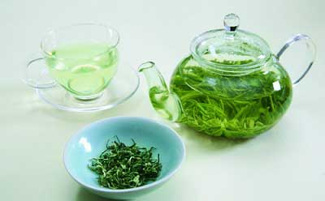
冷饮店的绿茶饮料就是用最便宜的茉莉花茶，用沸水泡1分钟，茶叶不要了，加入糖和一点点蜂蜜，冻过以后味道比康师傅的冰绿茶还赞。
市场上仿制台湾的泡茶玻璃杯10块钱一个，很赞，我就用它泡茶。（商店里卖就贵啦，但是玻璃杯有什么区别呢，买便宜的就好啦）。
绿茶是联合国推荐最佳饮料，防癌抗老预防心血管疾病。我个人喜欢花茶，花茶是用茉莉花熏过的绿茶，除了具有绿茶的功效，还有美容功效。茶杯上的茶锈，用牙膏一擦就掉了，比去污粉安全。
不管茶水还是粥、汤，都要放凉一些再喝，还有吃饭的时候不要热菜一端上来就急着吃。过热的饮料和食物是导致食道癌的主因，我家就有一位重要亲属......真的很沉痛。合时的温度是你含在口里，舌头不觉得烫。
29、祛痘：洗脸之前先洗手，平时不要托腮，手上细菌很多，脸上毛孔又比较粗大，容易感染长痘痘。大部分的痘痘是卫生没做好，只有很少部分人是内分泌失调。
30、可怕的牛奶：牛奶最好少喝，为了让奶牛多产奶，各种抗生素用得太多，容易导致女性卵巢癌和乳腺癌。酸奶好一点。牛奶补钙的说法现在很受争议，事实上消费奶制品最多的美国，因缺钙而导致骨质疏松的人数最多。
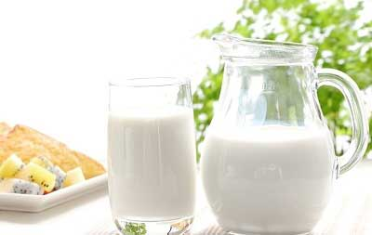

31、烫伤处理：做菜的时候烫了手，立刻从冰箱里拿出块冰（没冰的拿出块冻肉也一样）傅在烫伤处2分钟，然后撕一片葱叶，用粘的那一面贴烫伤处没，基本就没后患了。此方法仅用于烫出泡，但是没破的同学，如果都烫破皮露肉了，属于重度烧伤，快去医院。
32、电吹风机：住酒店的时候快速吹干洗好的小内衣。平时洗完鞋子，吹一下里面，也可以快速干。
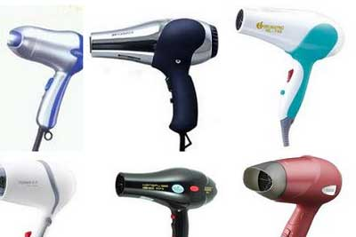

33、如何少吃盐：做菜最后放盐，这样盐不会渗到菜里，少量盐就足够味道，减少食盐的摄入量。还有味精也要最后放（味精的成份是氨基酸，并没有任何不安全之处，反而是鸡精们，那么一大罐鸡精真的都是鸡身上的吗？）。
34、废旧物品清理：家里3年不穿的衣服、貌似有用而从来没派上用场的瓶瓶罐罐、包装盒、2年以上没用过的东西、珍爱而Ｎ年不看的杂志，该扔就扔，不要舍不得。现在房子多少钱1平方米？如果家里用3、4平方米储存那些总共价值不到一千块钱的东西，这个账太算不来了。
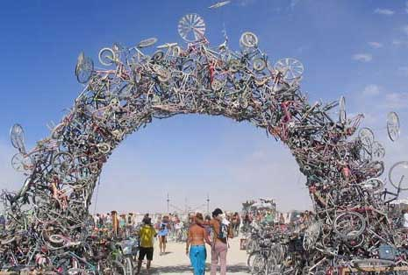

35、肠胃问题：消化不良、胃部不好的朋友，用大麦或大米在铁锅里干炒，直到变成棕色发黑，当茶泡着喝，有奇效。东北的朝鲜族人教的，他们老吃生冷的东西，所以要喝这种茶护胃。


36、正确对待感冒：最好的治疗方法是大量喝绿茶、吃维C银翘，吃康泰克（或其他抑制表面难受症状的感冒药），闷头睡觉。
因为没有一种药可以杀死感冒细菌，7天是感冒细菌自然死亡的周期，康泰克类感冒药只是减少你的难受感，所以只需吃下感冒药，等7天就自然好了。
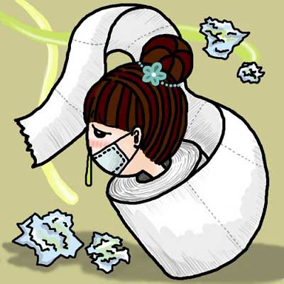
医生喜欢给公费医疗的患者开昂贵的消炎药，千万慎吃，不仅对感冒毫无作用，还使你产生抗药性。
感冒了就蒙在被子里发汗是很危险的，正确做法是应该物理降温（开空调，或者傅冰块）。高温不仅容易烧坏大脑，还会使人大量失水，大量失水会带去人体内的钾，缺钾会让人心跳停——又名骤死。
上次我一个朋友急性腹泻，一个晚上7次（一夜七次郎啊），我说你快去医院输钾，他到了医生就说他已经接近病危边缘了。一顿钾输得他龇牙咧嘴，要知道输钾是输液里最疼的，男子汉都能输哭。
所以筒子们，避免遭罪就要在脱水初期进食含钾食品，最好的补钾食品是西瓜，没西瓜就喝绿茶、吃各种新鲜水果。如果出现以下症状就是缺钾：四肢无力、嗜睡、昏沉、恶心、心悸。
37、洁菊器(洁身器)：这是一种日本家家厕所必备的电器，安装在厕所上，每次便便完冲洗一下，菊花褶无法用厕纸擦干净的地方就干净了。大部分人得痔疮都是因为清洁没做好，我老娘用了三年洁身器，二十来年的痔疮都好了。
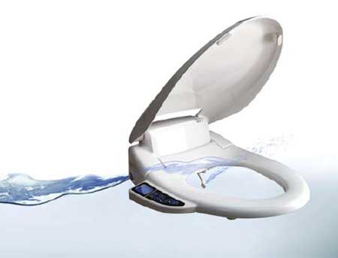
女性因为生理结构特殊，不做好卫生容易藏污纳垢，买前后式的可以前后都清洗。我家用的是金陶牌，十多年了，没坏过，我给亲戚推荐的也是这个牌子。不用买功能多的，又贵又没用，基本功能带前后冲的就安了。
38、家庭必备的臭氧机：体积很小，把肉或者蔬菜或者水果放在水里，通入臭氧5～10分钟，可以清除残留农药和抗生素，尤其是肉类，通入臭氧10分钟，能浮出一大层东西，都是抗生素。
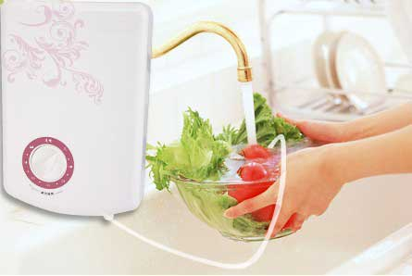
臭氧机还可以用来做碗筷消毒（碗筷放水里，通入臭氧），大衣柜内衣物杀菌（把臭氧机放入大衣柜，吹10分钟），尤其是洗衣店洗回来的衣服，肉眼看不见的细菌很多，用臭氧消毒是最有效的。
还有厕所杀菌（放厕所里吹10分钟）、洗衣机内部杀菌，等等。淘宝上一个臭氧机约100块，物美价廉。PS：人不可长期处在臭氧里，所以消毒的时候人要走开。

